КГУ «Средняя общеобразовательная школа №2 отдела образования
г. Аркалыка» Управления образования акимата Костанайской области

Класный час в танцевальном кружке «Созвездие»

«Казахский народный танец»

Цели: Знакомство учащихся с разнообразием казахского народного танца, воспитание чувства прекрасного через танцевальное творчество, пропаганда ЗОЖ.

Ход мероприятия

- Руководитель кружка: «Здравствуйте дорогие ребята вас знакомить с народной хореографией. Сегодня я покажу вам, как разнообразен и богат казахский народный танец».

- Когда танец зарождался, он был составной частью процесса труда и различных ритуалов. В народных танцах отражается жизнь людей: их труд и мысли, настроение и чувства, умения и познания. Поэтому через танцевальное творчество мы знакомимся с бытом, традициями и обычаями своего народа. В большинстве старинных народных казахских танцев нашли свое отражение трудовые процессы. Например в танце «Кииз басу» танцующие воспроизводят процесс изготовления кошмы. (демонстрируется фото изготовления кошмы).

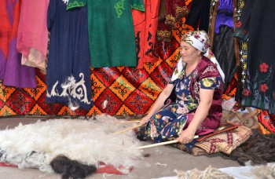

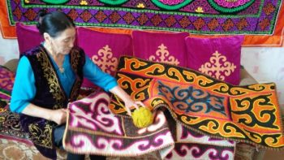

А теперь посмотрим фрагмент танца «Кииз басу» (youtu.be/ktGugwCMJE)
В женском танце «Уршык» можно узнать элементы работы женщин на ручной прялке «Уршык». Посмотрите, как этот процесс отображен в танце (youtu.be/6lxu7AoTf10).

- В танцах «Кара жорга» и «Топенкок» исполнители подражают скачке на коне.

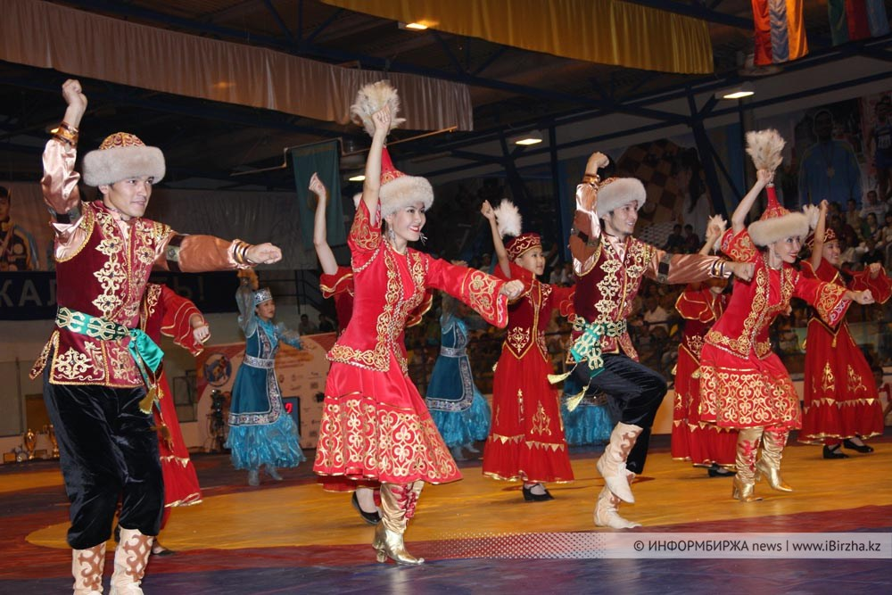

Вот пример такого танца: (youtu.be/3ALCPAINPJw)
Наблюдательность охотников отразилась в танцах «Аю би», «Кусбеги – дауылпаз».

- Танец находит место и на всех праздниках и народных гуляньях. Как остатки старинных обрядов с хороводным движением вокруг костра бытуют в аулах массовые игры молодежи «Айголек», «Кара кулак».

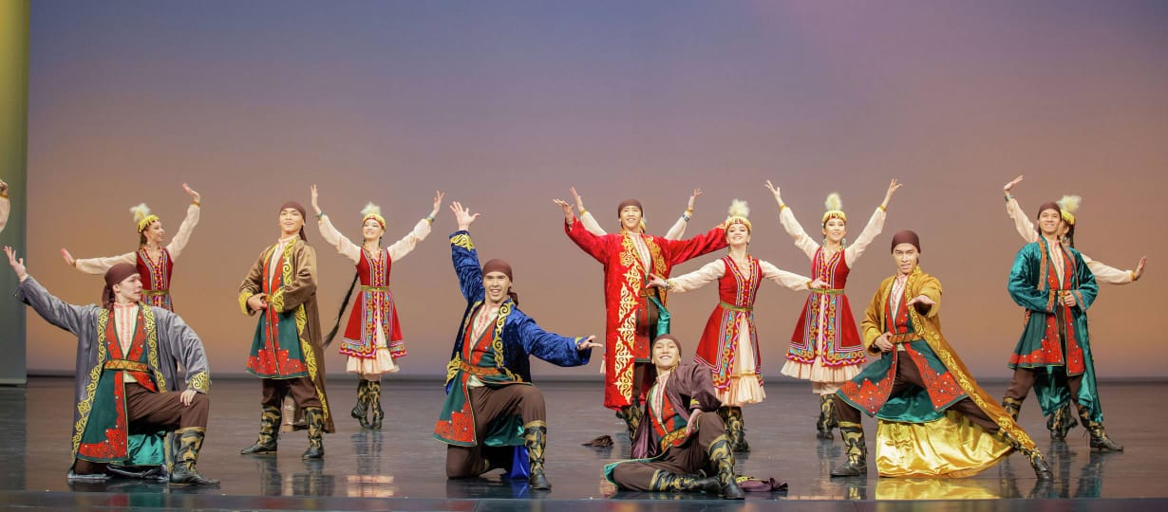
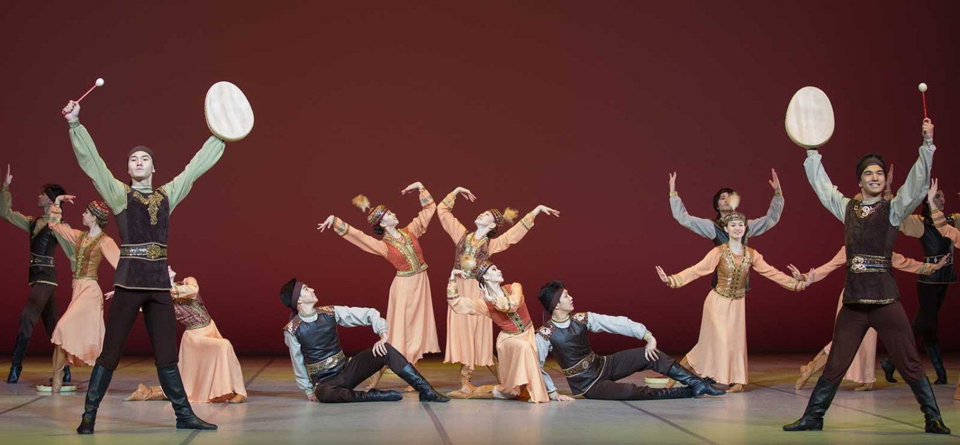

- Очень красив женский казахский танец. И очень выразительны движения рук.
В движениях этих танцев часто можно увидеть как качается ковыль от ветра, расцветает цветок, бежит ручей. (youtu.be/nuvoAn0doi0).

- Многие танцы подражают движениям птиц. Например танец «Акку».

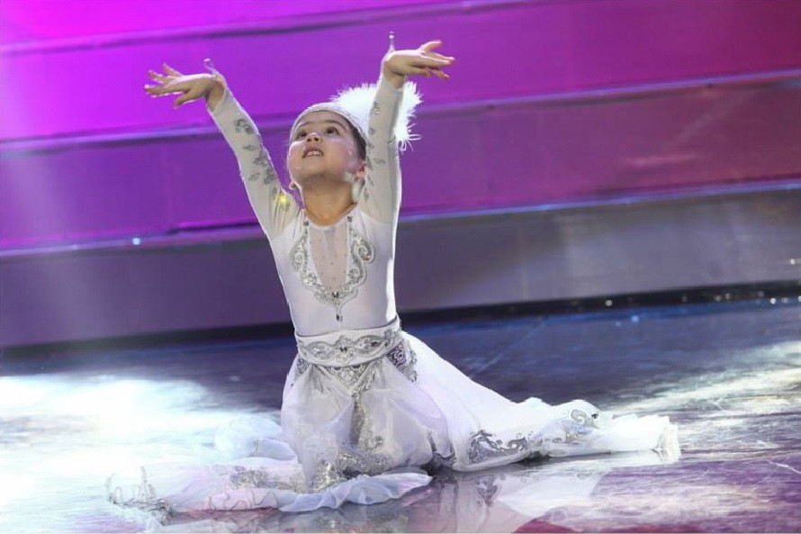

(youtu.be/IM7ER1QNgE)

- Так же танец может стать выразителем социальных событий связанных с жизнью общества, рассказать об освободительной борьбе народа. Танцы «Батыров», воинственные танцы, это часть национального танца, без которой народный танец был бы не полным.
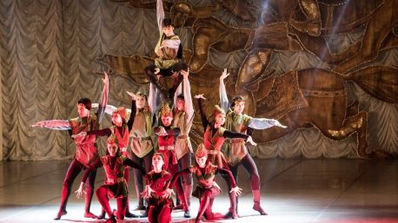

(youtu.be/AmSAXYGiuT8)

- Танец без музыки не может существовать. И многие казахские танцы отображают игру на музыкальных инструментах.

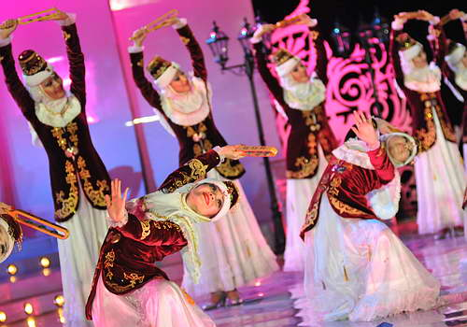

Предлагаю вашему вниманию танец с домбрами: «Бипл» (youtu.be/8Z7x-d_QH7A )
Сегодня вы познакомились лишь с небольшой частью казахского народного танца.
Казахский народный танец богат выразительными средствами и разнообразен. Он не стоит на месте, пребывает в постоянном развитии.

- А теперь небольшая викторина. Я буду показывать фото с казахскими национальными костюмами, а вы попробуйте ответить к какому танцу больше всего эти костюмы подходят. К трудовым танцам, охотничьим, праздничным или военным танцам. Проводится викторина между учащимися.

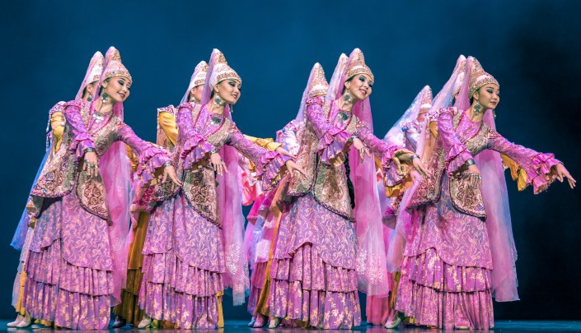

Картинки для викторины.

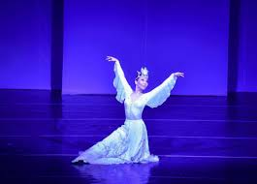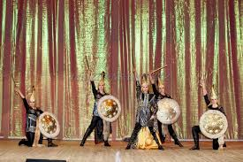

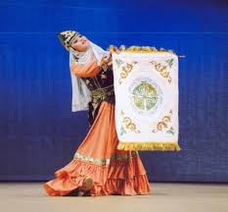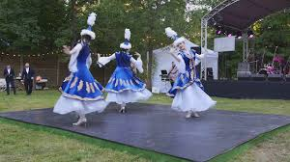

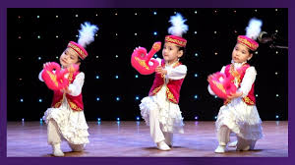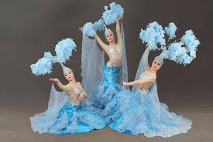
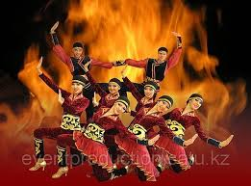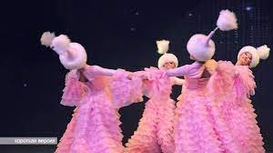

На этом наш классный час закончен. Спасибо за внимание.

